Київський національний університет імені Тараса Шевченка

Факультет комп’ютерних наук і кібернетики

Звіт

для Лабораторної Роботи №1

з Основ побудови компіляторів

Виконав:

Студент групи ІПС-32

Демиденко Артем Валерійович

Київ

2025

**Write a Tiger program, hello.tig , that prints the string “Hello World!” followed by a new line character to the standard output.**

print("Hello World!\n")



**Complete the following program and save it in a fibonacci.tig file. The function fibonacci should return the term of the Fibonacci**

**sequence which is defined recursively as follows.**

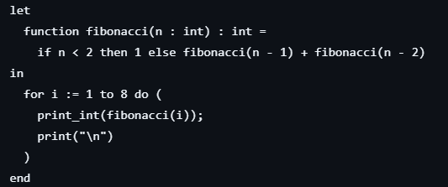

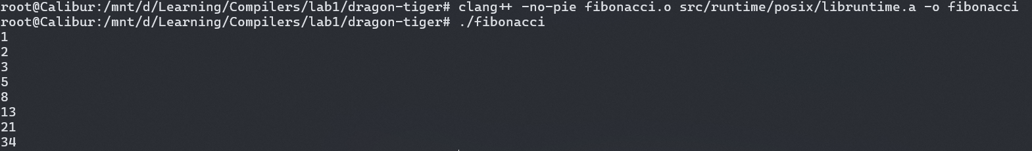

**Complete the following program and save it in read_unsigned.tig file. The function read_unsigned reads a line from the standard input( stdin ). If the line contains only numerical characters it returns the number as a positive base-ten integer. Otherwise, it returns -1. You should correctly**

**handle the line termination character.**

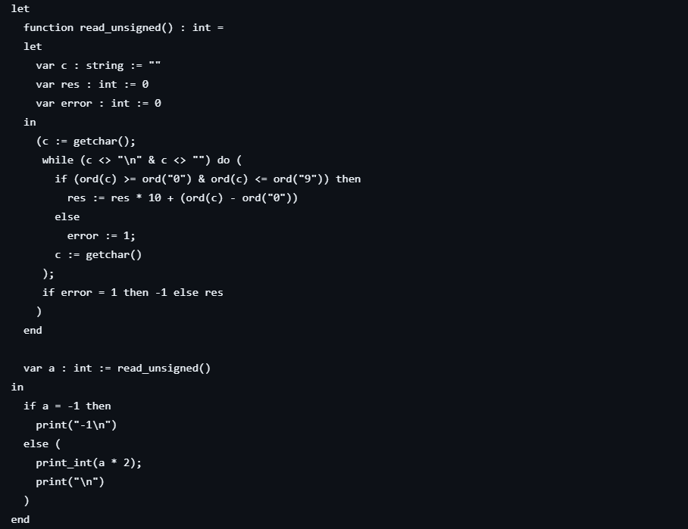



**Regular Expressions and Finite Automata**

regexp1.txt:

^(b*|a[a,b]*)$

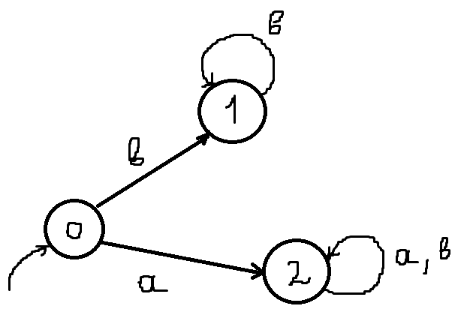

regexp2.txt:

(^([^a]*a[^a]*a)*[^a]*$)

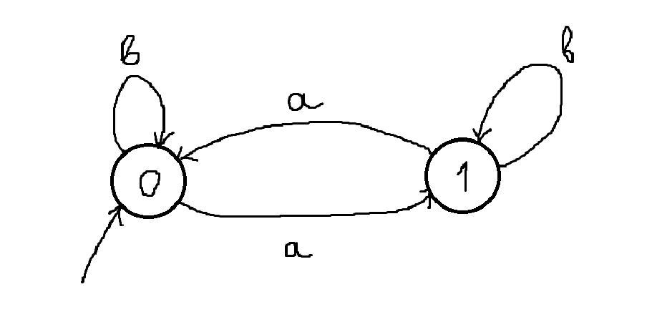



**Automata Determinisation**

1. Автомат є недетермінованим скінченним автоматом із переходами (NFA-ε). Щоб визначити мову, проаналізуємо його структуру:

Стани: 1, 2, 3, 4, 5, 6, 7.

Початковий стан: 1 (має вхідну стрілку без джерела, що вказує на початковий стан).

Приймальний стан: 4 (подвійне коло).

Переходи:

ε - переходи: 1 → 2, 2 → 3, 3 → 4, 5 → 6, 6 → 7.

Переходи з символами: 2 → 5 (x), 2 → 6 (z), 3 → 5 (y).

Мова визначається як множина усіх рядків, які можуть привести автомат із початкового стану 1 до приймального стану 4, враховуючи ε-переходи.

Кроки для отримання рядків:

З 1 можна перейти до 2 через ε.

З 2 можна перейти до 3 через ε або до 5 (x) або 6 (z).

З 3 можна перейти до 4 через ε або до 5 (y).

З 5 можна перейти до 6 через ε, а з 6 до 7 через ε.

Можливі шляхи до 4:

1 → 2 → 3 → 4 (рядок ε, бо всі переходи ε).

1 → 2 → 5 → 6 → 7 (рядок x, бо 2 → 5 на x).

1 → 2 → 6 → 7 (рядок z, бо 2 → 6 на z).

1 → 2 → 3 → 5 → 6 → 7 (рядок y, бо 3 → 5 на y).

Отже, автомат приймає мову, яка складається з рядків:

ε (порожній рядок).

x (шлях через 5 → 6 → 7).

y (шлях через 6 → 7).

z (шлях через 3 → 5 → 6 → 7).

Мова: L = {ε, x, y, z}.

2. Наявність ε-переходів (наприклад, 1 → 2 → 3) і неоднозначність переходів зі стану 2 (на 'x', 'z', або ε) роблять його NFA-ε, а не DFA.

3. Детермінований автомат

